Kaitseliidu Harju maleva Humala linnaku arendusprogramm

KL Harju malev

Tallinn
2018

SISUKORD

SISSEJUHATUS 3
MÕISTED JA LÜHENDID 4
LINNAKU ÜLESANDED JA väljaõppeEHITISTE paigutamise mõjurid 5
Ülesanded 5
Linnaku ülesanded ja väljaõppeehitistest paigutamise mõjurid 6
Humala linnaku asukoht 6
Linnaku kuju kirjeldus 6
Maastiku kirjeldus 6
Looduskaitselised piirangud 6
Relvastus 7
Väljaõppe läbiviimise ülesehitus linnakus 7
LINNAKU VÄLJAÕPPEEHITISTE KIRJELDUS 8
VÄLJAÕPPEEHITISED 8
Lasketiirud 8
Õppeväljad 8
VÄLJAÕPET TOETAVAD EHITISED 8
Teedevõrk 8
Majutusalad 8
Linnaku tähistus 8
Elektrivarustus ja side 9
Jäätmekäitlus 9
Tuleohutus 9
HOOLDUS ja KESKKONNAKAITSE 9
Hooldus 9
LINNAKU KASUTAMINE 10
Kasutajad 10
Relvastus 10
Kasutuskoormus 10
OHUTUSTEHNIKA 10
LISAD 11

SISSEJUHATUS

Harjutusväljade ja –alade peamine ülesanne on Kaitseväe (KV) ja Kaitseliidu (KL) väljaõppe tagamine. Eestis on kokku seitse harjutusvälja (HV): Kaitseväe keskpolügoon, Männiku, Klooga, Nursipalu, Sirgala, Kikepera ja Soodla harjutusväli. Harjutusväljade asukohad on valitud lähtuvalt Kaitseväe ja Kaitseliidu üksuste paiknemisest ja vajadusest tagada neile võimalus erinevate harjutuste läbiviimiseks. Antud harjutusväljad ei taga oma suure koormuse tõttu kõiki KV ja KL väljaõppe vajadusi. Näiteks suudab KV Männiku HV-l asuv 600m tiir tagada ainult 1/3 Harjumaal asuvate KV ja KL üksuste põhi- ja jätkulaskeväljaõppe vajadustest. Antud laskeväljaõppe vajaduste täitmiseks on võimalik kasutusele võtta KL omaduses olevaid maa-alasid, mida kasutatakse samadel alustel kui harjutusalasid või väljaõppeehitisi, kuid millel pole asutatud harjutusala kaitseministri käskkirjaga või Vabariigi Valitsuse määrusega.

Humala linnaku arendusprogramm on dokument, mis sõnastab KL omanduses oleva linnaku hetkeolukorra ning tulevikuplaanid ning kirjeldab ala väljaõppeehitisi ja nende kasutamise põhimõtteid.

Linnaku kasutamise ajal tagatakse ümbruskonna elanike ja looduse suhtes maksimaalselt hooliv käitumine, lähtudes väljaõppe vajadustest ning seda kirjeldatakse keskkonnakaitse peatükis. Linnaku kasutamisel seatakse kõikidest tegevustest ja eesmärkidest olulisemaks riigikaitselised tegevused ja eesmärgid.

Kaitseväe ja Kaitseliidu üldised ohutusnõuded tingivad, et ohtliku tegevuse ajaks on ohuala suletud. Ohuala on ala, mis on reaalses kasutuses olevast maa-alast suurem, see suletakse vaid absoluutse turvalisuse huvides ning looduse kahjustamine on seal minimaalne. Ohuala on ruumiline ala, kuhu laskmiste, lõhketööde, käsigranaatide viskeharjutuste ja muu ohtliku tegevuse ajal peab kõrvalisele isikutele olema pääs tõkestatud ja keelatud, kuna seal viibimine on neile eluohtlik. Humala linnakus tekkivad ohualad ainult lasketiirudes ja jäävad lasketiirude piiresse või on piiratud alal nende vahetus läheduses, mis on eraldi tähistatud.

Tähtsuse järjekorras on Humala linnaku arendusprogrammi ülesanded järgmised:
- tagada lasketiirus läbiviidavad laskmised;
- tagada A-kategooria lõhkaja väljaõpe;
- tagada muud väljaõppega seotud harjutused.

Humala linnaku arendusprogramm on dokument, mis kirjeldab:
- Humala linnaku peamist ülesannet;
- olemasolevat maastiku ja tuleviku vajadust;
- looduskaitselisi piiranguid;
- väljaõppe läbiviimise ülesehitust linnakus;
- väljaõppeehitistest minimaalset ruumivajadust ja kirjeldust.

Arendusprogrammi koostamisel on aluseks võetud:

- Kaitseväe juhataja 11.07.2019 kk nr 174 kinnitatud „Väljaõppeehitistele esitatavad tehnilised nõuded“;

- Kaitseväe juhataja 24.04.2006 käskkirjaga nr 109 kinnitatud (käskkirja muudetud Kaitseväe juhataja 22.09.2006 käskkirjaga nr 252) Kaitseväe ja Kaitseliidu väljaõppe ohutuseeskirjad (OE 1.1–1.8);

- Kaitseministri 28.12.2010 määrus nr 26 „Kaitseväe ja Kaitseliidu harjutusväljale ja lasketiirule esitatavad nõuded ja kasutamise kord“.

- Kaitseväe juhataja 15.03.2017 käskkirjaga nr 60 kinnitatud „Kaitseväe ja Kaitseliidu laskeväljaõppe-eeskiri“.

MÕISTED JA LÜHENDID

- Imitatsioonivahend on pürotehnilise või muu toimega laskemoona matkiv õppevahend. Imitatsioonivahendite alla kuuluvad treeninggranaadid, paukpadrunid, müraimitaatorid. (Kaitseväe ja Kaitseliidu laskeväljaõppe eeskiri, Tallinn 2017).
- Harjutusväli – nõuetele vastavalt ettevalmistatud maa- või mereala koos selle kohal oleva õhuruumiga, kus korraldatakse kaitseväe ja Kaitseliidu üksuste, samuti Siseministeeriumi valitsemisalas olevate sõjaväeliselt korraldatud asutuste ja üksuste taktikalisi harjutusi ja õppusi, laskmisi ja lõhketöid ning katsetatakse relvi, lahingumoona, lahingu- ja muud tehnikat.
- Kuulipüüdja eesmärgiks on kinni püüda kuulid ning vältida rikošeteerumist ja paiskemõju.
- Käsitulirelv on kerge tulirelv, millest tulistatakse käelt, õlalt või harkjalalt (püstolid, automaadid, vintpüssid, kerge- ja täiskuulipildujad, tankitõrjegranaadiheitjad jms) (OE 1.1).
- Lasketiir on laskmiste sooritamiseks alaliselt kasutatav ohutuseeskirjades sätestatud nõuetele vastav väljaõppeehitis, kus on võimalik sooritada laskeharjutusi käsitulirelvadest. Lasketiirud on ohualaga-, vähendatud ohualaga- või ohualata väljaõppeehitised.
- Ohuala on ala, kuhu laskmiste, lõhketööde, käsigranaatide viskeharjutuste ja muu ohtliku tegevuse ajal peab kõrvaliste isikute pääs olema tõkestatud ja rangelt keelatud, kuna seal viibimine on neile eluohtlik (OE 1.1).
- Sihtmärkide ala on laskevälja ja lasketiiru osa, kuhu laskmiste ajaks on paigutatud või lubatud paigutada sihtmärgid (OE 1.1).
- Tulepositsioon on ala, kus lastakse laskurrelvadest, tankitõrjerelvadest, kaudtulerelvadest, õhutõrjerelvadest või laevade pardarelvadest (OE 1.1).
- Tagavall on maapind, mis tõuseb vahetult sihtmärkide taga, moodustades valli või seina, mille eesmärgiks on kinni püüda otsesed lasud, mis jäävad tulekoonuse piiridesse ning vältida esimesest tabamispunktist põrkuva rikošeteerumise ohtu. Valli võib ehitada pinnasest või kasutada looduslikku mäge, mis viiakse vastavusse nõuetega.
- Ohualata väljaõppeehitises ei teki ohtu väljaspool ehitise piire selles toimuva kõrgendatud riskiastmega väljaõppetegevuse tõttu.
- Vähendatud ohualaga väljaõppeehitis kõrgendatud riskiastmega väljaõppetegevusest väljapoole tekkiv oht on oluliselt piiratud (väljaõppeehitis püüab kinni kuulid kuid ei püüa rikošeteerumist ja kilde jne)
- Vastutav isik on harjutusvälja/väljaõppeehitise kasutamise koordineerimiseks ja ohutuse tagamiseks määratud isik (KVJ 11.07.2019 kk nr 174 „Väljaõppeehitistele esitatavad tehnilised nõuded“).
- Laskeväljaõpe on väljaõpe, mille eesmärk on hoida ja tõsta laskurite individuaalset ja relvameeskondade taset.
- Õppelaskemoon on relvade käsitsemise õpetamisel kasutatav õppevahend, mida ei saa lasta ega lõhata. Õppelaskemoona alla kuuluvad õppepadrun, õppekäsigranaat, õppegranaat.
- Õppeväli on ala, kus väljaõppe läbiviimiseks võib kasutada imitatsioonivahendeid.

LINNAKU ÜLESANDED JA väljaõppeEHITISTE paigutamise mõjurid

Ülesanded
Humala linnak on mõeldud eelkõige Kaitseväe ja Kaitseliidu struktuurüksuste ja teiste riiklike jõustruktuuride üksuste väljaõppe ja riigikaitseõppe läbiviimiseks, mida on nii kauguse kui ka aja mõttes otstarbekas teha üksuste paiknemiskohtade lähistel. Nendeks on Kaitseliidu Harju-, Tallinna malevate allüksused, Põhja maakaitseringkonna allüksused ja Kaitseliidu kool. Lisaks võivad linnakut kasutada teised riiklikud ning ühiskondlikud riigikaitselist- ja laskeõpet andvad organisatsioonid. Humala linnak koosneb erinevatest väljaõppeehitistest ja väljaõpet toetavatest ehitistest. Kaitseliidu osa kogu linnaku kasutamisel on raske ette planeerida kuna sõltub valmivatest väljaõppeehitistest, kuid mahuliselt võib see olla umbes pool kogu planeeritud kasutusmahust. Ülejäänud poole kasutajateks on planeeritud riigikaitseõpet ja teiste laskeõpet andvate organisatsioonide kasutus.

Humala linnaku peamine ülesanne:
Linnaku peamiseks ülesandeks on planeerimisel võetud jalaväeüksuste taktika harjutamine ilma ohualasid tekitamata ning põhi- ja jätkulaskeväljaõppe laskmised käsitulirelvadest kaliibriga kuni 12,7 mm.

Peamisest ülesandest tulenevad ülesanded on:
- Kirjeldada lasketiirude ja õppeväljade ning teede paigutamise mõjureid;
- Kirjeldada minimaalset ruumivajadust ja kasutatavat relvastust;
- Kirjeldada Humala linnaku maastikku hetkeseisu ja tulevikku;
- Kirjeldada looduskaitselisi piiranguid ja nende võimaliku mõju linnaku kasutamisele;
- Kirjeldada Humala linnaku hooldust ja teenuste tagamist.

Humala linnakul tohib kasutada ainult sellist laskemoona, mis ei jäta lõhkemata lõhkekehi. Alade broneerimise lihtsustamiseks jagatakse linnak kasutuseeskirjaga erinevateks õppekohtadeks.

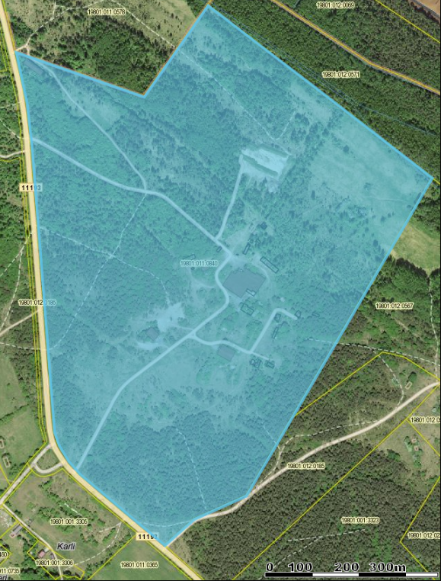
Joonis 1 Humala linnaku paiknemine

Linnaku ülesanded ja väljaõppeehitistest paigutamise mõjurid
- Humala linnaku asukoht ja maastik;
- Linnaku kuju;
- Kasutatav relvastus.
Ülalnimetatud mõjurid seavad olulisi piiranguid lasketiirude ja õppeväljade paigutusele ja relvade võimalikele laskesuundadele. Linnaku lasketiirud on paigutatud võimalikult kaugele asustatud kohtadest vähendamaks müra mõju kohalikele elanikele. Samadel põhjustel ei ole planeeritud suuremahulisi raadamisi.

Humala linnaku asukoht
Administratiivselt paikneb Humala linnaku kinnistu (katastritunnus 19801:011:0840) Harjumaal Harku vallas ja on sihtotstarbelt 100% riigikaitsemaa. Alast lõunasse jääb Tutermaa Vääna vaheline tee nr 11193 ning põhjas Vääna turba varumisala ning Vahi küla.
Suurimad külad, mis paiknevad linnaku ääres on: Humala, Kütke, Vahi, Kiia. Linnadest asub kõige lähemal Keila.

Linnaku kuju kirjeldus
Humala linnaku pikkus põhjast lõunasse on erinevatest kohtadest mõõdetuna ca 1 km ja laius idast läände ca 1,2 km, kogupindala 62,41 ha.

Maastiku kirjeldus
Linnaku pindalast on kõlvikuliselt 5,58 ha looduslik rohumaa, 19,22 ha metsamaa ja 37,61 ha muu maa. Paepealsele maa-alale on iseloomulik kadastik ning männi ja lehtpuumets.

Looduskaitselised piirangud
Humala linnak paikneb Vääna hoiualal (pindala on 446,7 ha).
Vääna hoiuala kaitse eesmärk on EÜ nõukogu direktiivi 92/43/EMÜ II lisas nimetatud liigi - tiigilendlase (Myotis dasycneme) elupaikade ning I lisas nimetatud elupaigatüüpide - kadastike (5130), alvarite (*6280) ning soostuvate ja soo- lehtmetsade (*9080) kaitse.

Vääna hoiuala on moodustatud Vabariigi Valitsuse 16.06.2005 määrusega nr 144 (https://www.riigiteataja.ee/akt/13344075).

Alal kehtiv kaitsekord on sätestatud looduskaitseseaduse § 32 (link õigusaktile: https://www.riigiteataja.ee/akt/106072017005?leiaKehtiv).

Hoiualal on keelatud nende elupaikade ja kasvukohtade hävitamine ja kahjustamine, mille kaitseks hoiuala moodustati, ning kaitstavate liikide oluline häirimine, samuti tegevus, mis seab ohtu elupaikade, kasvukohtade ja kaitstavate liikide soodsa seisundi.
Humala linnaku territooriumil paiknevad maa-alused käigud on II kaitsekategooria kaitsealuste nahkhiireliikide oluliseks talvituspaigaks.
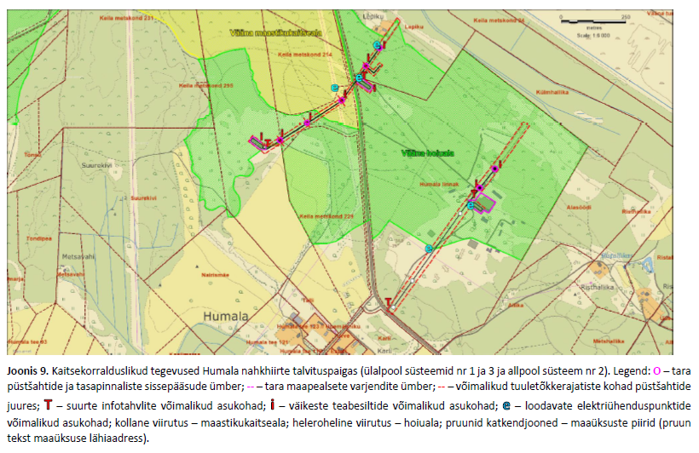
Joonis 2. EstBatLIFE projekti käigus planeeritavad kaitsekorralduslikud tegevused Vääna (Humala) projektialal. Vääna hoiuala kujutatud rohelisega.

Humala linnakusse planeeritava väljaõppe iseloomu arvestades puudub vajadus kaasata väljaõppesse alal olevaid blindaaže ja käigustikke, mida nahkhiired talvituspaigana kasutavad.
Kaitseliit peab maa-ala üldise heakorra (käikude prügistamine) ja ka väljaõpetatavate allüksuste ohutuse (varisemisoht) huvides mõistlikuks need käigud külastuseks sulgeda ja juurdepääsu neisse piirata, tagades nahkhiirtele ligipääsu.

Relvastus
Humala linnaku kasutatakse kaitseväe ja liitlaste relvastuses olevaid relvi selliselt, et nende ohualad jäävad linnaku piiridesse. Antud alal lastakse käsitulirelvi kaliibrini kuni 12,7 mm (k.a). Laskmised tankitõrjerelvadega on lubatud ainult alakaliibrilist relva ja mittelõhkevat laskemoona (inertlaskemoona) kasutades (st alakaliibriline relv sarnaneb välimuselt väljaõpetatava pärisrelvaga kuid tulistatav projektiil on alla 12,7mm ja ei sisalda lõhkeainet). Kui relvastusse lisandub uusi võimekusi, siis arendusprogramm ei näe ette piiranguid tingimusel, et ohualad mahuvad harjutuvälja piiridesse ja kasutatakse laskemoona, mis ei jäta lõhkemata lõhkekehi.

Relvastusele ja kasutatavale varustusele kehtivaid piiranguid kirjeldatakse Humala linnaku kasutuseeskirjas. Kasutuseeskirja tehakse muudatusi vastavalt varustuse, relvastuse ja laskemoona uuenemisele.

Väljaõppe läbiviimise ülesehitus linnakus
Humala linnak koosneb erinevatest sõjalistest väljaõppeehitistest ja väljaõpet toetavatest ehitistest. Keskseteks väljaõppeehitisteks, mis loovad väljaõppetingimused on lasketiirud ja õppeväljad ning teedevõrk. Väljaõppe võimalused tekivad olemasolevast teedevõrgust ning sellest, kuidas teedevõrku on erinevad lasketiirud ja õppeväljad paigutatud. Kuna lastakse ainult laskemoona, mis ei sisalda lõhkeainet, siis eraldi sihtmärgialasid ei rajata.

Linnaku kuju ja erinevad piirangud seavad sellised tingimused, et maksimum manöövrid on kuni kompanii suurusele üksusele. Liikumiskoridore kui selliseid ei looda. Põhilised tegevused linnakus on kuni kompanii suuruste allüksuste oskuste väljaõpe ja koostööharjutused.

Õppeväljadel tagatakse liikumisvõimalus jalaväele, jalaväe poolt kasutatavale tehnikale ja toetusrelvadele.

Sõltuvalt kasutatavatest relvadest ja ohualadest on võimalik kõiki väljaõppeehitisi ja õppevälju kasutada samaaegselt, kuna väljaõppeehitised on planeeritud ehitada vähendatud ohualaga või ohualata väljaõppeehitistena.

LINNAKU VÄLJAÕPPEEHITISTE KIRJELDUS

VÄLJAÕPPEEHITISED

Lasketiirud
Humala linnaku lasketiirud käsitulirelvadele rajatakse harjutusalale 3. Kõiki lasketiire täiustatakse ja uuendatakse pidevalt, et tagada vajalik ohutus ja väljaõppe eesmärkide täitmine. Lasketiirud ehitatakse vastavalt nõuetele ja tingimustele, millised on sätestatud kaitseväe juhataja 11.07.2019 käskkirjas nr 174 „Väljaõppeehitistele esitatavad tehnilised nõuded“. Lasketiirude planeerimise aluseks on Kaitseväe juhataja 15.03.2017 käskkirjaga nr 60 kinnitatud „Kaitseväe ja Kaitseliidu laskeväljaõppe-eeskiri“ ja põhirõhk on käsitulirelvadest põhi ja jätkulaskeväljaõppe harjutuste läbiviimine. Ehitatavad lasketiirud kirjeldatakse lähteülesannetes ja koostatakse vajalik dokumentatsioon.

Õppeväljad
Väljaõppe võimalused tekivad olemasolevast teedevõrgust ning sellest, kuidas teedevõrku on erinevad õppeväljad paigutatud. Taktikaline tegevus võib toimuda Humala linnakus kõikjal, kus ei minda vastuollu muude kehtestatud piirangutega.

VÄLJAÕPET TOETAVAD EHITISED

Teedevõrk
Humala linnaku teedevõrgu planeerimisel on aluseks võetud juba praegu alal olevad teed ning jalaväekompanii manöövrite tegemise võimalus. Lähtudes sellest vajadusest planeeritakse olemasolevad teed ühtseks teedevõrguks.

Majutusalad
Majutuskohti eraldi ei rajata vaid majutuskohad saab valida kogu linnaku piires, arvestades seejuures looduskaitselistel eesmärkidel seatavate piirangutega.

Linnaku tähistus
Humala innakus tekivad ohualadega kohad (lasketiirud), mis tähistatakse kaitseministri 28.12.2010 määruse nr 26 „Kaitseväe ja Kaitseliidu harjutusväljale ja lasketiirule esitatavad tingimused ja kasutamise kord" alusel.

Linnakusse sisenevatele teedele (kattega ja pinnasteedele) paigaldatakse metallist tõkkepuud. Tõkkepuul on 2 toeposti, mis võimaldavad tõkkepuud lukustada kinnisesse ja lahtisesse asendisse. Põiklatil on hoiatusvärvid vaheldumisi punane-valge, värvitriibu laius 100 mm. Põiklati kolm värvitriipu on valgust peegeldavad (helkivad). Põiklati pikkus on vastavalt tee laiusele, kuid ei tohi olla lühem kui 6 m.

Tekkiva ohuala piirile peamiste juurdepääsuteede juurde paigaldatakse signaalmastid. Masti kõrgus on vähemalt 10 m (heisatav signaalvahend peab olema maapinnast vähemalt 10 m kõrgusel). Masti heisatakse valgel ajal 1 tund enne ohtliku tegevuse algust signaallipp. Pimedal ajal on masti otsas punane signaaltuli. Mast peab olema selgesti nähtav.

Lisaks infotahvlitele paigaldatakse ohumärgid linnakusse suunduvate teede, jalgradade ja metsasihtide või rohkesti käidavate kohtade juurde. Samuti on linnakul paiknevad väljaõppeehitised märkidega tähistatud. Linnaku täpne tähistus ja muude märkide asukohad linnakus täpsustatakse nende rajamise eel.

Elektrivarustus ja side
Linnaku tõkkepuud ja lipumastid tuleb tulevikus varustada distantsjuhtimis- ja jälgimisvahenditega. Võimalusel muuta osadel infotahvlitel info kuvamine elektrooniliseks.

Operatiivseks hädaolukorra reageerimiseks tuleb kogu linnakus tagada hea side GSM ja ORS ning lisaks hea side KV võrgus, soovitavalt peaks olema tagatud ka mobiilne andmeside.

Jäätmekäitlus
Harjutuste käigus tekkivad olme- ja militaarjäätmete (laskemoona hülsid ja pakendid) kogumine ning utiliseerimine toimub harjutava üksuse poolt, vastavalt allüksuses kehtivale korrale.
Töötlemata puitu ning paberit/pappi võib linnakus kohapeal põletada selleks ettenähtud kohtades.

Tuleohutus
Humala linnakusse võidakse rajada erinevatesse kohtadesse tuletõrje veevõtukohad (tiigid). Kõik tuletõrje veevõtukohad tähistatakse vastavate siltidega. Asukohad, rajatav hulk ja mahud täpsustuvad projekteerimise käigus.

HOOLDUS ja KESKKONNAKAITSE

Hooldus
Humalasse rajatakse lasketiire ja õppevälju ning rajatakse uusi ja rekonstrueeritakse olemasolevaid teid. Väljaõppeks ja väljaõppe teenindamiseks rajatavatele ehitistele tuleb projekteerimise käigus koos ehitusprojektiga koostada alljärgnev dokumentatsioon:
- Kasutuseeskirjaga kirjeldatakse nõudmised, mida peab valdaja ja kasutaja teadma ning täitma tagamaks linnaku, selle väljaõppeehitiste või eraldiseisva väljaõppeehitise ohutu ja jätkusuutliku kasutamise.
- Hooldusjuhend on dokument millega sätestatakse linnakule, selle väljaõppeehitistele ning eraldiseisvatele väljaõppeehitistele kindlad hooldusjuhised jätkusuutlikuks kasutamiseks.
- Keskkonnakorralduskava on dokument, milles esitatakse linnaku keskkonnaülevaatus, linnaku kasutamisega seotud võimalikud keskkonnamõjud ja -riskid ning tegevuskava nende vähendamiseks, maandamiseks ja keskkonnajärelevalve läbiviimiseks.

LINNAKU KASUTAMINE

Kasutajad
Humala linnak on regionaalse tähtsusega väljaõppeehitis, mida sõjalise väljaõppe läbiviimiseks kasutavad eelkõige Tallinnas ja selle lähiümbruses paiknevad Kaitseliidu ja Kaitseväe struktuurüksused, samuti teised riiklikud ning ühiskondlikud, riigikaitset ja laskesporti edendavad organisatsioonid.

Relvastus
Humala linnakul kasutatav relvastus:
- käsitulirelvad piiranguga – kaliiber kuni 12,7 mm, arvestades, et ohuala mahub linnaku piiridesse;
- tankitõrjerelvad – piiranguga, alakaliibrilised laske- ja treeningseadmed ja inertlaskemoon (st alakaliibriline relv sarnaneb välimuselt väljaõpetatava pärisrelvaga kuid tulistatav projektiil on alla 12,7 mm ja ei sisalda lõhkeainet);
- A - kategooria pioneeri väljaõppe relvastus.

Kasutuskoormus
Linnaku täielikul väljaehitamisel on prognoositav kasutatav päevade arv aastas ligikaudu 150 päeva, mis koosneb järgnevatest:
• käsitulirelvade laskeharjutused - toimuvad ligikaudu 80 päeval aastas;
• taktikaharjutused/reservõppekogunemised - toimuvad ligikaudu 70 päeval aastas.

Kasutuskoormuse prognoosimisel on arvestatud Kaitseväe ja Kaitseliidu vajadusi. Proportsionaalselt on Kaitseliidu väljaõppeline vajadus Humala linnaku kasutamisel eeldatavalt ca 50% kogu kasutusmahust. Prognoosis pole arvestatud teiste võimalike kasutajatega (liitlased, Politsei- ja Piirivalveamet, Päästeamet, riigikaitseõpetus, jahimehed, laskurid jne).

OHUTUSTEHNIKA

Linnaku ehitistel ja rajatistel väljaõpet läbi viies tuleb järgida KV ja KL kehtivaid ohutuseeskirju, kõik ohualad peavad jääma linnaku piiridesse. KV ja KL ohutusnõuded tingivad, et ohtliku tegevuse ajaks on ohuala suletud. Ohuala on ala, mis on reaalses kasutuses olevast maa-alast suurem, see suletakse vaid absoluutse turvalisuse huvides ning looduse kahjustamine on seal minimaalne. Ohuala on ruumiline ala, kuhu laskmiste, lõhketööde, käsigranaatide viskeharjutuste ja muu ohtliku tegevuse ajal peab kõrvalisele isikutele olema pääs tõkestatud ja keelatud, kuna seal viibimine on neile eluohtlik. Humala linnakus tekkivad ohualad ainult lasketiirudes ja jäävad nende piiresse või on piiratud alal nende vahetus läheduses.

LISAD

Lisa 1. Humala linnaku kaart

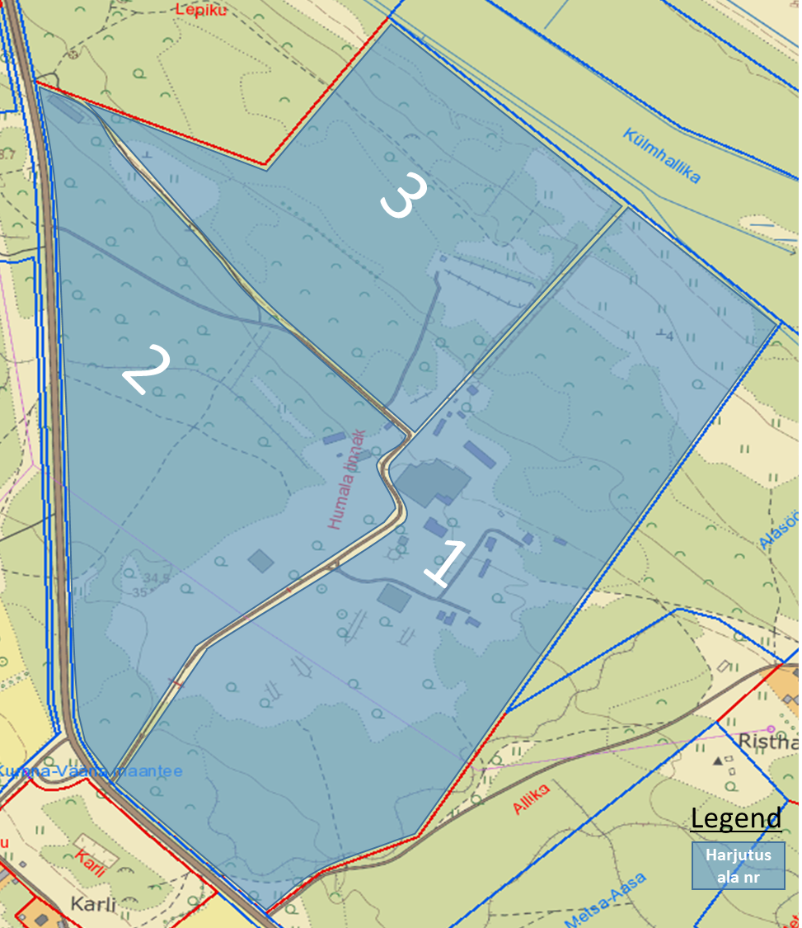
Humala linnaku lasketiirude ja õppeväljakute põhimõtteline paiknemine

Alad 1, 2 on õppeväljakud ja taktika ala
Ala 3 on lasketiirude ja lasketiire toetav ala (lasketiire arendatakse järjekorras erinevate etappides, lasketiirud on planeeritud ehitada ohualata väljaõppeehitistena).

